日期 | 課程/活動/講座/會議名稱
110年9月10日 | 觀音區公所臺灣女孩日性別平等宣導1
課程/活動/講座/會議簡介：
為響應聯合國指定10月11日為「國際女孩日」，呼籲各國重視並投資女孩，期能幫助女孩獲得應有之發展資源，我國自102年起將每年10月11日訂為「臺灣女孩日」，行政院亦函頒「提升女孩權益行動方案」，以積極保障女孩權益。
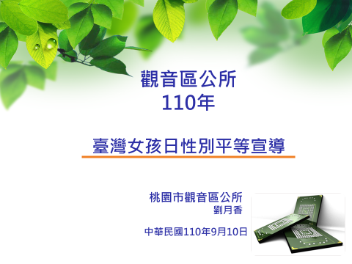 | 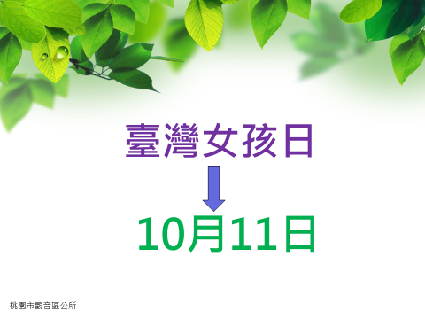
觀音區公所於110年9月10日簡報實體宣導 | 10月11日臺灣女孩日
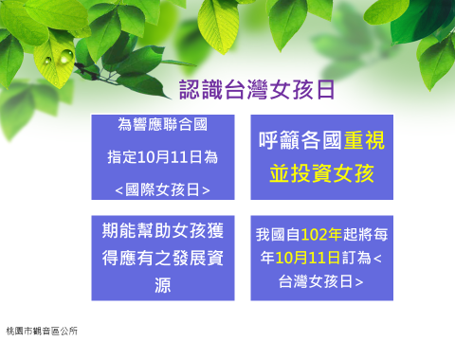 | 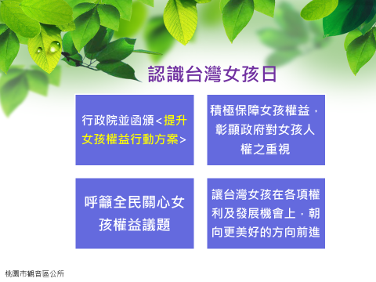
呼籲各國重視並投資女孩 | 行政院函頒「提升女孩權益行動方案」以積極保障女孩權益

